**Citéco : 1 place du Général Catroux 75017 Paris**

**RDV : 9h15 mercredi 22 janvier 2025**

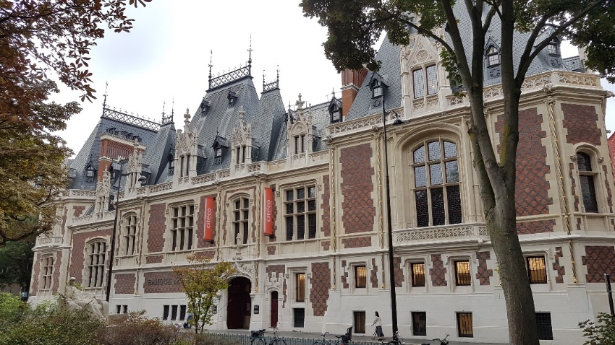

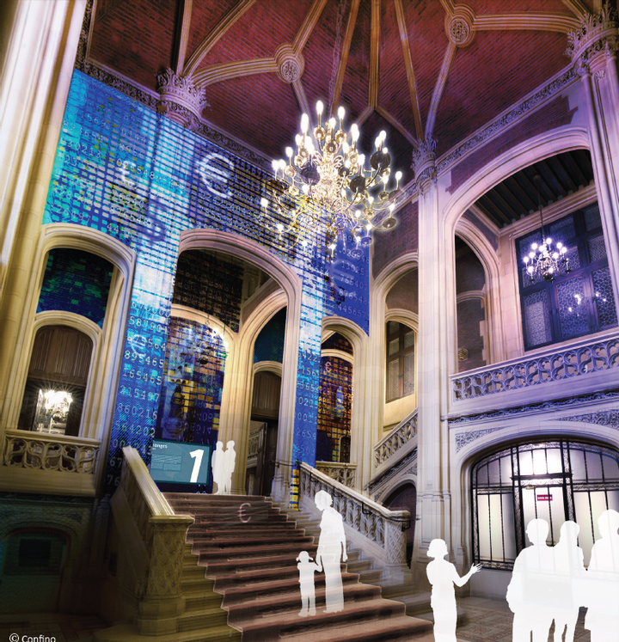

L’économie autrement, à travers des jeux et des échanges. Lieu magnifique.

|  |  |  |  |  |  |
| --- | --- | --- | --- | --- | --- |
| |  |  |  |  |  | | --- | --- | --- | --- | --- | | |  | | --- | | [Une image contenant habits, personne, Visage humain, intérieur  Description générée automatiquement](https://follow.delight-data.com/CL0/https:%2F%2Fwww.citeco.fr%2Fagenda%2Fexposition-allez-hop-au-travail/2/0102019427db8854-b7d7f138-8740-4e30-a3af-b351b03c1025-000000/mDkUR94MK8tv4xAfRboLT2tibz4VpwJlfl5Q8UkXASw=386) | | |  | | --- | | [**Visite guidée de l'exposition "Allez hop, au travail !"**](https://follow.delight-data.com/CL0/https:%2F%2Fwww.citeco.fr%2Fagenda%2Fvisite-guidee-de-lexposition-management/1/0102019427db8854-b7d7f138-8740-4e30-a3af-b351b03c1025-000000/UqCOYhaQ9eU1l5hJfJEO79Wygrr7Wpz6tWval8MLU1s=386) |  |  | | --- | | Plongez dans l’histoire du management, découvrez sa définition, les concepts qui y sont rattachés et ses pionnières et ce qu’il est aujourd’hui avec une visite guidée interactive, qui peut être suivie d’un jeu de rôle coopératif inédit.  Une expérience ludique et enrichissante à ne pas manquer ! | | |

L’économie autrement, à travers des jeux et des échanges. Lieu magnifique.

**RDV : 9h15h à la Citéco** 1 place du Général Catroux 75017. M° Villiers.

**Les 3 vies de la Citéco** : Visite guidée dans **le monde de l'économie et de la mondialisation**.

Pause déjeuner libre.

14h : Visite guidée de l'exposition **"Allez hop, au travail !"**

Plongez dans l’histoire du management, découvrez sa définition, les concepts qui y sont rattachés et ses pionnières et ce qu’il est aujourd’hui avec une visite guidée interactive, qui peut être suivie d’un jeu de rôle coopératif inédit.

Jeu : négocier - décider à vous de jouer !

Une expérience ludique et enrichissante à ne pas manquer !

17h30 : Evaluation de la journée.

Contact : **Isabelle CHARTON** : Chargée de projet Logement - Culture - Mobilité : 06 07 28 12 42 ou i.charton@missionlocaledeparis.fr